UNIVERSIDAD AUTÓNOMA “JUAN MISAEL SARACHO”
FACULTAD DE CIENCIAS Y TECNOLOGÍA · DIRECCIÓN DE POSGRADO
DIPLOMADO EN DESARROLLO WEB Y APLICACIONES MÓVILES · 2026
PERFIL DE PROYECTO — TRABAJO FINAL
Módulo 4 · Entregable E1 · Semana 1
Campo | Dato
Postulante | Cristian Arturo Vedia Salazar
Correo electrónico | arturov2025@gmail.com
Título provisional del trabajo | Desarrollo de una aplicación web y móvil para la veterinaria Eivet
Línea de investigación | desarrollo de aplicaciones web y móviles
Tipo de solución | Web y móvil (Flutter Web y aplicación Android)
Organización o ámbito beneficiario | Veterinaria EIVET
Grupo de tutoría | G4
Decisión de la tutoría T1 | Pendiente confirmar con el acta de tutoría T1. Las observaciones E1-T2 consideran adecuado el alcance funcional.
Alcance acordado en T1 | Gestión de propietarios, mascotas, consultas, historial clínico, vacunas, tratamientos y solicitudes de cita (RF-01 a RF-08). Fuera de alcance: ventas, pagos e inventario avanzado.
Enlace al repositorio | https://github.com/arturov7/Veterinaria-Eivet.git (confirmar acceso público o acceso para el docente).
Enlace al tablero de tareas | GitHub Projects: pendiente de crear/enlazar y documentar.
Fecha de entrega | 19/09/2026
Tabla 1. Datos generales del perfil de proyecto.

CAPÍTULO 1. INTRODUCCIÓN
Actualmente, las clínicas veterinarias requieren gestionar una cantidad creciente de información relacionada con propietarios, pacientes animales, consultas médicas, tratamientos, vacunas y programación de atenciones. La administración de estos procesos frecuentemente puede realizarse mediante registros manuales, archivos físicos o herramientas independientes, generando dificultades para mantener la información organizada, acceder rápidamente a los antecedentes clínicos y realizar un seguimiento adecuado de las atenciones realizadas.
El desarrollo de aplicaciones web y móviles ha permitido implementar soluciones orientadas a la digitalización de procesos administrativos y operativos dentro de diferentes organizaciones. Estas tecnologías facilitan el almacenamiento estructurado de información, permiten el acceso desde distintos dispositivos y proporcionan mecanismos para mejorar la disponibilidad, seguridad y trazabilidad de los datos gestionados por los usuarios autorizados.
En el ámbito veterinario existen diversos sistemas informáticos destinados a la administración de clínicas y consultorios, los cuales incorporan funcionalidades como registro de pacientes, gestión de propietarios, historial médico, agenda de citas y seguimiento de tratamientos. Sin embargo, algunas soluciones están diseñadas como plataformas generales o comerciales, por lo que pueden presentar limitaciones relacionadas con costos, adaptación a procesos específicos, personalización o requerimientos particulares de pequeñas organizaciones veterinarias.
Por esta razón, se plantea el desarrollo de una aplicación web y móvil multiplataforma para la gestión veterinaria de la organización beneficiaria EIVET, que permita administrar la información de propietarios y mascotas, registrar consultas, mantener historiales clínicos y facilitar la gestión de citas. La aplicación estará disponible mediante una interfaz web y una aplicación móvil, de acuerdo con el alcance del proyecto.
Solución | Alcance | Qué resuelve | Qué deja sin resolver | Fuente citable
VetCloud | Plataforma en la nube para administrar una práctica veterinaria; incluye agenda, historias clínicas y comunicación con clientes. | Integra agenda, registros médicos, inventario, facturación y comunicación en un espacio de trabajo. | La plataforma indica acceso por invitación; su disponibilidad y condiciones de acceso para EIVET deben confirmarse. | VetCloud. “Cloud practice management”. Disponible en: https://www.vetcloud.com/ (consulta: 26/09/2026).
DaySmart Vet | Plataforma de gestión para prácticas veterinarias con agenda, registros médicos, pagos y comunicación. | Conecta agenda, historiales, pagos y comunicación con clientes. | La adecuación al flujo de trabajo y los costos dependen del plan y del proveedor. | DaySmart. “Cloud-Based Veterinary Practice Management Software”. Disponible en: https://www.daysmart.com/vet/ (consulta: 26/09/2026).
Provet | Sistema de gestión de práctica veterinaria con agenda, historiales, cobros, comunicación e informes. | Centraliza registros clínicos y administración de la clínica, con acceso desde navegador. | Su alcance y costo dependen del plan comercial; requiere evaluar idioma y adaptación al contexto de EIVET. | Provet. “Veterinary Practice Management Software”. Disponible en: https://www.provet.com/ (consulta: 26/09/2026).
Tabla 2. Soluciones informáticas existentes en el dominio. Fuente: elaboración propia.

1.1 Antecedentes

1.2 Descripción del problema
Actualmente, la veterinaria realiza sus procesos de atención utilizando métodos manuales para el registro y seguimiento de la información de los clientes, mascotas y servicios realizados. La recepción de pacientes, registro de datos del propietario, antecedentes de la mascota, consultas, tratamientos aplicados y controles posteriores son gestionados mediante documentos físicos o anotaciones realizadas durante la atención presencial.
Debido a que no se cuenta con una plataforma digital que permita organizar la información generada durante la atención veterinaria, el personal debe realizar búsquedas manuales cuando un cliente solicita información sobre una mascota que ya fue atendida anteriormente. Esta situación puede dificultar el acceso oportuno a los antecedentes médicos, afectar el seguimiento de tratamientos y aumentar el tiempo empleado durante el proceso de atención.

N.º | Punto crítico | Dato del contexto que lo evidencia
1 | Demoras al localizar antecedentes de una mascota. | Medición pendiente en EIVET: registrar durante una jornada cuántos minutos toma localizar el historial de cada paciente y el número de búsquedas observadas.
2 | Riesgo de deterioro, extravío o duplicidad de registros físicos. | Inventario pendiente en EIVET: contar las fichas físicas activas y documentar cuántos registros duplicados, incompletos o extraviados se identifican.
3 | Acceso a la información limitado a documentos físicos disponibles en la veterinaria. | Medición pendiente en EIVET: registrar cuántas consultas requieren buscar el archivo físico y cuánto tarda cada búsqueda.
Tabla 3. Puntos críticos del proceso actual. Fuente: elaboración propia.

1.3 Planteamiento del problema
El proceso de registro y seguimiento de la atención veterinaria en la Veterinaria EIVET se realiza actualmente mediante métodos manuales, lo que genera demoras en la consulta de información de clientes y mascotas, dificultades para mantener organizado el historial médico y riesgo de pérdida o duplicidad de registros. No se cuenta con una plataforma digital que permita centralizar y gestionar la información veterinaria, lo que impide acceder de manera rápida y ordenada a los antecedentes de atención de cada mascota.

1.4 Justificación del problema

Factibilidad técnica
El desarrollo de una aplicación web y móvil para la gestión de información veterinaria es técnicamente factible debido a la disponibilidad de tecnologías actuales para la construcción de sistemas multiplataforma, bases de datos y servicios web. Para el desarrollo del proyecto se cuenta con herramientas de programación, frameworks y plataformas de desarrollo que permiten implementar módulos orientados al registro de clientes, mascotas, consultas y seguimiento de atención veterinaria. Además, se dispone del acceso a la información necesaria proporcionada por la veterinaria para identificar los procesos actuales y definir los requerimientos del sistema. Debido al tiempo establecido para el desarrollo del Trabajo Final de Diplomado, el alcance será delimitado a las funcionalidades principales de gestión y consulta de información veterinaria, evitando incorporar características que excedan la capacidad de implementación del proyecto.

Pertinencia
El desarrollo de esta solución es pertinente debido a que permitirá atender una necesidad existente dentro de la Veterinaria EIVET, relacionada con la organización y administración de la información generada durante la atención de mascotas. La ausencia de una herramienta digital dificulta la consulta de antecedentes, el seguimiento de tratamientos y la gestión ordenada de los datos de clientes y pacientes. Los principales beneficiarios serán el personal encargado de la atención veterinaria, quienes podrán disponer de información organizada, y los propietarios de mascotas, quienes recibirán una atención basada en datos registrados de manera adecuada.

Impacto esperado
La implementación de la aplicación web y móvil permitirá mejorar la organización de los procesos internos de la veterinaria mediante la centralización de la información relacionada con clientes, mascotas y atenciones realizadas. Se espera reducir el tiempo empleado en la búsqueda de registros, facilitar el seguimiento del historial veterinario y disminuir los problemas asociados al manejo manual de información. Además, la solución proporcionará una base tecnológica que podrá contribuir a mejorar la calidad del servicio ofrecido por la veterinaria y facilitar futuras ampliaciones del sistema.

1.5 Objetivos

1.5.1 Objetivo general
Desarrollar una aplicación web y móvil multiplataforma para gestionar la información de propietarios, mascotas y atenciones veterinarias del personal de la Veterinaria EIVET, ubicada en la ciudad de [completar], con la finalidad de organizar los registros, facilitar el acceso a los antecedentes de atención y mejorar la gestión de los procesos internos de la organización.

1.5.2 Objetivos específicos
- Analizar los procesos actuales de registro y atención veterinaria en la Veterinaria EIVET para identificar los requisitos funcionales y no funcionales necesarios para el desarrollo de la aplicación web y móvil.

- Diseñar la arquitectura del sistema, el modelo de datos y las interfaces de usuario de la aplicación web y móvil, considerando las necesidades identificadas en la gestión de clientes, mascotas y atención veterinaria.

- Implementar los módulos principales de la aplicación web y móvil para el registro y consulta de información relacionada con propietarios, mascotas, consultas y tratamientos veterinarios.

- Aplicar mecanismos de seguridad para la protección de la información almacenada en el sistema, incorporando autenticación de usuarios, control de acceso y validación de datos.

- Realizar pruebas funcionales de la aplicación web y móvil para verificar el correcto funcionamiento de los módulos implementados y la respuesta del sistema ante diferentes escenarios de uso.

- Desplegar la aplicación desarrollada y documentar los procedimientos necesarios para su instalación, configuración y utilización por parte del personal de la Veterinaria EIVET
N.º | Objetivo específico | Evidencia en el Capítulo 2 | Conclusión en el Capítulo 3
1 | Analizar los procesos actuales de registro y atención veterinaria en la Veterinaria EIVET para identificar los requisitos funcionales y no funcionales necesarios para el desarrollo de la aplicación web y móvil. | 2.3 Análisis de requisitos | 3.1, conclusión 1
2 | Diseñar la arquitectura del sistema, el modelo de datos y las interfaces de usuario de la aplicación web y móvil, considerando las necesidades identificadas en la gestión de clientes, mascotas y atención veterinaria. | 2.4 Diseño de la solución | 3.1, conclusión 2
3 | Implementar los módulos principales de la aplicación web y móvil para el registro y consulta de información relacionada con propietarios, mascotas, consultas y tratamientos veterinarios. | 2.6 Implementación | 3.1, conclusión 3
4 | Aplicar mecanismos de seguridad para la protección de la información almacenada en el sistema, incorporando autenticación de usuarios, control de acceso y validación de datos. | 2.7 Seguridad | 3.1, conclusión 4
5 | Realizar pruebas funcionales de la aplicación web y móvil para verificar el correcto funcionamiento de los módulos implementados y la respuesta del sistema ante diferentes escenarios de uso. | 2.8 Pruebas | 3.1, conclusión 5
6 | Desplegar la aplicación desarrollada y documentar los procedimientos necesarios para su instalación, configuración y utilización por parte del personal de la Veterinaria EIVET | 2.9 Despliegue | 3.1, conclusión 6
Tabla 4. Correspondencia objetivo – evidencia – conclusión. Fuente: elaboración propia.

2.2 Metodología de desarrollo
Marco de trabajo adoptado: Kanban
Se adopta Kanban para organizar y controlar visualmente las actividades del desarrollo de la aplicación web y móvil para la Veterinaria EIVET. El trabajo se divide en tareas pequeñas y verificables, priorizadas en un tablero con límite de trabajo en curso.
Para este proyecto individual, el tablero Kanban se revisará al cierre de cada iteración semanal. Estas iteraciones sirven para planificar y revisar entregables, pero no cambian el marco de trabajo: el flujo se mantiene continuo y las tareas avanzan entre estados según su prioridad y disponibilidad.

Iteración | Semana | Objetivo de la iteración | Requisitos incluidos
Iteración 1 | 1 (11–20 sep) | Requisitos, arquitectura y repositorio | RF-01: inicio de sesión. RF-02: registro de propietarios y mascotas. Definición de arquitectura y configuración del repositorio.
Iteración 2 | 2 (21–27 sep) | Vertical funcional desplegada | RF-03: registro de consultas. RF-04: consulta del historial clínico. RF-05: registro de tratamientos y vacunas. Interfaces principales web y móvil.
Iteración 3 | 3 (28 sep – 4 oct) | Autenticación, CRUD completo y pruebas | RF-06: consulta del propietario sobre sus mascotas. RF-07: actualización de datos. RF-08: solicitud de cita. Pruebas de seguridad y validaciones.
Iteración 4 | 4 (5–11 oct) | Despliegue, monitoreo, manuales y documento | Despliegue de Flutter web y APK Android, monitoreo, manuales y organización de evidencias/documentación final.
Herramienta de tablero: GitHub Projects (crear/enlazar el tablero y añadir captura fechada antes de entregar) · Límite de trabajo en curso: 2 tarjetas.
Figura 1. Tablero GitHub Projects al cierre de la iteración 1 (captura por incorporar). Fuente: elaboración propia.

2.3 Análisis de requisitos

2.3.1 Actores y perfiles de usuario

ID | Actor | Descripción | Qué puede hacer | Qué no puede hacer
A-01 | Personal veterinario / Administrador | Usuario encargado de gestionar la información administrativa y clínica generada durante la atención veterinaria. | Registrar, consultar, actualizar y administrar información de propietarios, mascotas, consultas, tratamientos y controles veterinarios. Gestionar los datos necesarios para la atención de los pacientes. | No puede modificar configuraciones internas del sistema que afecten su funcionamiento, ni acceder a información técnica de la aplicación como código fuente o parámetros de configuración.
A-02 | Propietario de la mascota | Usuario externo que utiliza la aplicación para consultar información relacionada con sus mascotas y servicios veterinarios disponibles. | Consultar la información asociada a sus mascotas e historial autorizado; solicitar citas según RF-08. | No crea su cuenta desde la app ni registra mascotas por cuenta propia. No accede a otros propietarios ni modifica registros clínicos.
Tabla 6. Actores del sistema. Fuente: elaboración propia.

2.3.2 Requisitos funcionales

ID | Requisito funcional | Criterios de aceptación | MoSCoW
RF-01 | Como personal veterinario, quiero iniciar sesión en el sistema, para acceder de manera segura a las funciones de gestión veterinaria. | CA-01.1: Dado que el usuario tiene credenciales válidas, cuando ingresa sus datos correctamente, entonces el sistema permite el acceso según su perfil.  CA-01.2: Dado que el usuario ingresa credenciales incorrectas, cuando intenta iniciar sesión, entonces el sistema muestra un mensaje de error y no permite el acceso. | Must
RF-02 | Como personal veterinario, quiero crear la cuenta de acceso del propietario e ingresar sus datos y los de su mascota, para mantener organizada la información de los pacientes atendidos. | CA-02.1: Dado que el personal veterinario está autenticado y registra datos completos del propietario y su mascota, cuando confirma el formulario, entonces el sistema crea o vincula la cuenta del propietario y guarda ambos registros.  CA-02.2: Dado que faltan campos obligatorios o la creación de cuenta no puede completarse de forma segura, cuando se confirma el registro, entonces el sistema informa el error y no guarda registros parciales. | Must
RF-03 | Como personal veterinario, quiero registrar consultas veterinarias, para mantener un historial de atención de cada mascota. | CA-03.1: Dado que existe una mascota registrada, cuando se registra una consulta con sus datos correspondientes, entonces el sistema guarda la atención realizada.  CA-03.2: Dado que no existe una mascota asociada, cuando se intenta registrar una consulta, entonces el sistema impide guardar la información. | Must
RF-04 | Como personal veterinario, quiero consultar el historial médico de una mascota, para revisar antecedentes antes de una nueva atención | CA-04.1: Dado que una mascota posee registros previos, cuando el usuario consulta su historial, entonces el sistema muestra las atenciones registradas.  CA-04.2: Dado que una mascota no tiene historial registrado, cuando se realiza la consulta, entonces el sistema informa que no existen registros disponibles. | Must
RF-05 | Como personal veterinario, quiero registrar tratamientos y vacunas aplicadas, para llevar seguimiento de los cuidados realizados a cada mascota. | CA-05.1: Dado que existe una atención registrada, cuando se agrega un tratamiento o vacuna, entonces el sistema almacena la información asociada a la mascota.  CA-05.2: Dado que faltan datos requeridos del tratamiento, cuando se intenta guardar, entonces el sistema muestra una validación indicando la información pendiente. | Should
RF-06 | Como propietario de mascota, quiero consultar la información de mis mascotas, para conocer sus datos y antecedentes disponibles. | CA-06.1: Dado que el propietario está registrado, cuando accede al sistema, entonces puede visualizar únicamente la información asociada a sus mascotas.  CA-06.2: Dado que intenta consultar información de otra mascota, cuando realiza la búsqueda, entonces el sistema restringe el acceso. | Should
RF-07 | Como personal veterinario, quiero actualizar información de clientes, mascotas y atenciones, para mantener los registros actualizados. | CA-07.1: Dado que existe un registro almacenado, cuando el usuario modifica información válida, entonces el sistema actualiza los datos correctamente.  CA-07.2: Dado que se ingresan datos inválidos, cuando se intenta actualizar un registro, entonces el sistema rechaza la modificación e indica el error. | Could
RF-08 | Como propietario de mascota, quiero solicitar una cita veterinaria, para facilitar la coordinación de una atención. | CA-08.1: Dado que el propietario está autenticado, cuando completa la fecha, motivo y datos requeridos para solicitar una cita, entonces el sistema registra la solicitud con estado pendiente.  CA-08.2: Dado que faltan datos obligatorios o el usuario no está autenticado, cuando intenta enviar la solicitud, entonces el sistema la rechaza e indica qué dato debe corregirse. | Could
Tabla 7. Requisitos funcionales, criterios de aceptación y prioridad. Fuente: elaboración propia.
Total de requisitos: 8 · Must have: 4 · Porcentaje Must have: 50 % (debe ser ≤ 60 %).

2.3.3 Requisitos no funcionales

ID | Tipo | Enunciado | Métrica de verificación
RNF-01 | Rendimiento | El sistema debe responder a las operaciones principales de consulta, registro y actualización de información en tiempos adecuados para garantizar una experiencia fluida al usuario. | El 90 % de las solicitudes realizadas durante las pruebas funcionales debe obtener respuesta en un tiempo menor o igual a 3 segundos bajo condiciones normales de uso.
RNF-02 | Seguridad | El sistema debe proteger la información gestionada mediante autenticación de usuarios, control de acceso según rol y protección de datos sensibles. | En las pruebas, 100 % de los intentos de leer o modificar datos de otro propietario deben ser rechazados por RLS; las contraseñas se gestionan exclusivamente en Supabase Auth y nunca se almacenan en tablas de la aplicación.
RNF-03 | Usabilidad | El sistema debe proporcionar una interfaz clara e intuitiva que permita a los usuarios realizar las operaciones principales sin requerir capacitación extensa. | Al menos el 80 % de los usuarios de prueba debe completar las tareas principales definidas sin asistencia externa y con una navegación comprensible.
RNF-04 | Compatibilidad | El sistema debe funcionar correctamente en los entornos tecnológicos definidos para su implementación, considerando navegadores o dispositivos objetivo. | La aplicación debe funcionar sin errores críticos en Android 8.0 (API 26) o superior y en Google Chrome 120 o superior; registrar el resultado en una prueba por plataforma.
RNF-05 | Disponibilidad | El sistema debe mantenerse accesible durante el periodo de operación establecido para permitir la consulta y gestión de información por parte de los usuarios autorizados. | Objetivo de disponibilidad ≥95 % durante el periodo de evaluación. El plan gratuito de Supabase puede pausar proyectos inactivos; durante la evaluación se verificará el estado antes de las pruebas y se documentará cualquier pausa. No se afirma disponibilidad continua fuera del periodo observado.
Tabla 8. Requisitos no funcionales. Fuente: elaboración propia.

2.3.4 Requisitos declarados fuera de alcance

Capacidad excluida | MoSCoW | Justificación de la exclusión
Módulo de venta de productos veterinarios, incluyendo catálogo de productos, carrito de compra, facturación y gestión de pagos | Won't | La incorporación de ventas requeriría implementar procesos comerciales adicionales como control de inventario, precios, facturación y medios de pago, los cuales no forman parte del problema identificado.
Gestión avanzada de inventario de medicamentos, alimentos y accesorios veterinarios | Won't | Esta capacidad podría incorporarse como una ampliación futura; sin embargo, requiere definir procesos específicos de abastecimiento, entradas y salidas de productos, alertas de stock y controles administrativos que exceden el alcance actual.
Integración con plataformas externas de pago o servicios comerciales. | Won't | Se considera una mejora futura debido a que actualmente el sistema no contempla operaciones comerciales. Su implementación dependería de la incorporación previa de módulos de venta y acuerdos con proveedores externos.
Almacenamiento de fotos y documentos de mascotas en Supabase Storage | Won't | El proyecto registra una URL de fotografía, pero no implementa carga, permisos ni gestión de archivos en Storage; se deja fuera del alcance actual.
Tabla 9. Capacidades declaradas fuera de alcance. Fuente: elaboración propia.

2.3.5 Casos de uso
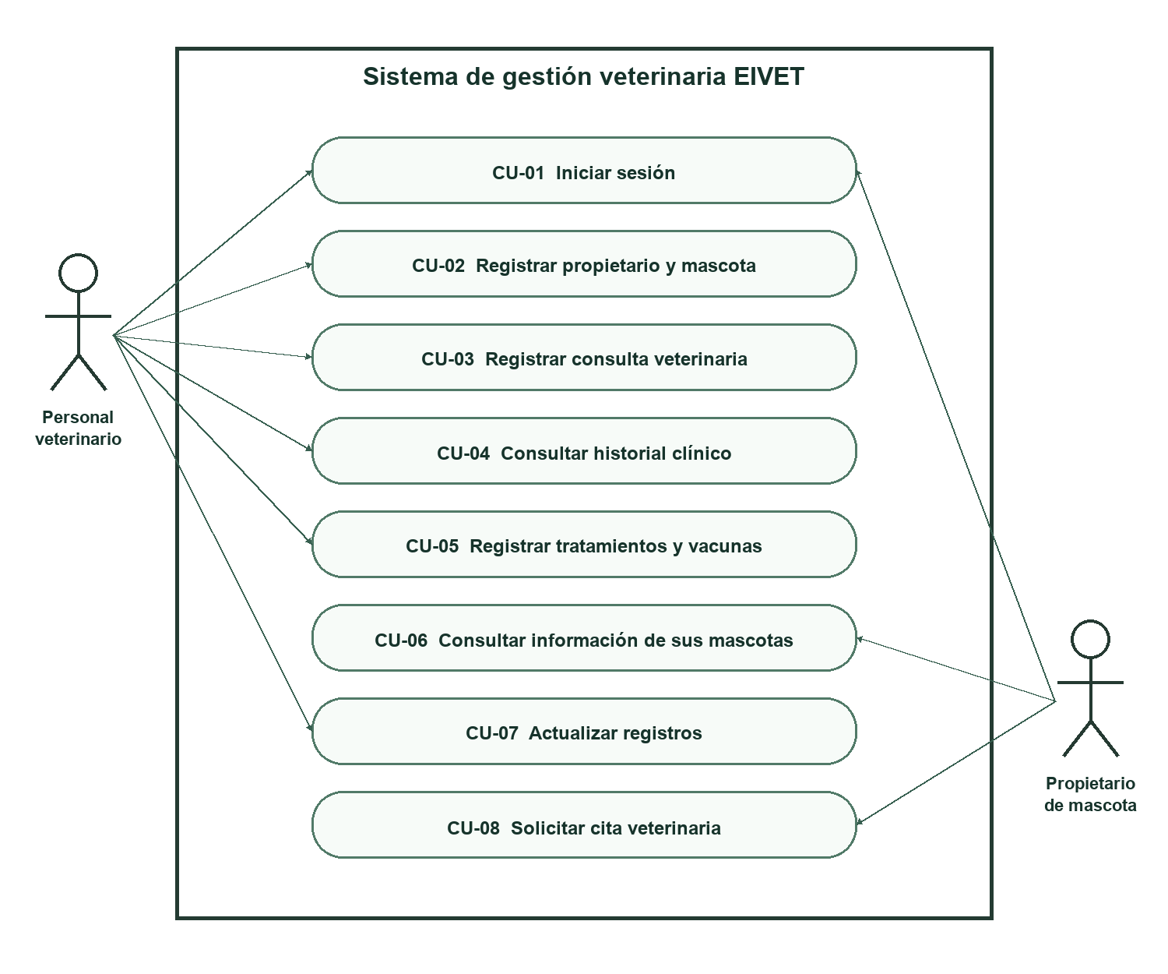
Figura 2. Diagrama de casos de uso del sistema. Fuente: elaboración propia.
CU-01 Iniciar sesión
Actor principal:
Personal veterinario / Propietario de mascota
Precondición:
El usuario debe encontrarse registrado previamente en el sistema y contar con credenciales válidas.
Flujo principal:
- El usuario accede a la pantalla de inicio de sesión.
- El sistema solicita correo electrónico y contraseña.
- El usuario introduce sus credenciales.
- El sistema valida la información ingresada.
- El sistema identifica el perfil del usuario.
- El sistema permite el acceso según los permisos asignados.
Flujos alternativos:
A1. Si las credenciales ingresadas son incorrectas, el sistema muestra un mensaje indicando que los datos no son válidos y mantiene bloqueado el acceso.
A2. Si el usuario no cuenta con permisos suficientes para acceder a una función, el sistema restringe la operación solicitada.

CU-02 Registrar propietario y mascota
Actor principal:
Personal veterinario
Precondición:
El personal veterinario debe haber iniciado sesión.
Flujo principal:
El usuario selecciona la opción para registrar propietario y mascota.
- El sistema muestra el formulario del propietario y el formulario de su mascota.
- El usuario introduce los datos del propietario y de la mascota.
- El usuario confirma el registro; el sistema crea la cuenta por un mecanismo seguro del lado del servidor o mediante invitación de Supabase Auth y vincula el perfil.
- El sistema guarda el perfil del propietario y la mascota asociada.
Flujos alternativos:
A1. Si falta información obligatoria, el sistema solicita completarla antes de guardar.
A2. Si la cuenta del propietario no puede crearse de manera segura o el correo ya existe, el sistema informa el caso y evita registros parciales o duplicados.
Postcondición:
La mascota queda registrada y disponible para futuras consultas veterinarias.

CU-03 Registrar consulta veterinaria
Actor principal:
Personal veterinario
Precondición:
La mascota debe encontrarse registrada previamente.
Flujo principal:
- El veterinario selecciona una mascota registrada.
- El sistema muestra la información existente del paciente.
- El veterinario registra los datos de la consulta.
- El sistema valida la información ingresada.
- El sistema guarda la atención realizada.
- El historial clínico de la mascota se actualiza.
Flujos alternativos:
A1. Si no existe una mascota asociada, el sistema impide registrar la consulta.
A2. Si faltan datos obligatorios de la atención, el sistema solicita completar la información antes de guardar.
Postcondición:
La consulta queda almacenada dentro del historial clínico de la mascota.

2.4 Diseño de la solución

2.4.1 Arquitectura del sistema

Patrón arquitectónico adoptado
Aplicación cliente Flutter para web y Android conectada directamente con los servicios administrados de Supabase mediante HTTPS/JSON. No existe un servidor intermedio propio.

Justificación contra los requisitos
Flutter presenta las interfaces para el personal veterinario y el propietario, con validaciones iniciales y consumo de servicios HTTPS de Supabase (RF-01 al RF-08).
- Supabase Auth gestiona identidades y sesiones. PostgREST expone la API de datos sobre PostgreSQL; RLS y las restricciones de la base aplican autorización y consistencia (RNF-02). No se incorpora un backend intermedio.
- PostgreSQL almacena perfiles, propietarios, mascotas, consultas, tratamientos, vacunas y citas mediante relaciones y restricciones. Las políticas RLS limitan los registros visibles y modificables según la identidad autenticada.
- Flutter se comunica directamente con Supabase Auth y PostgREST mediante HTTPS/JSON. El cliente usa únicamente la publishable/anon key; la clave service_role nunca se incorpora a la aplicación ni al repositorio.
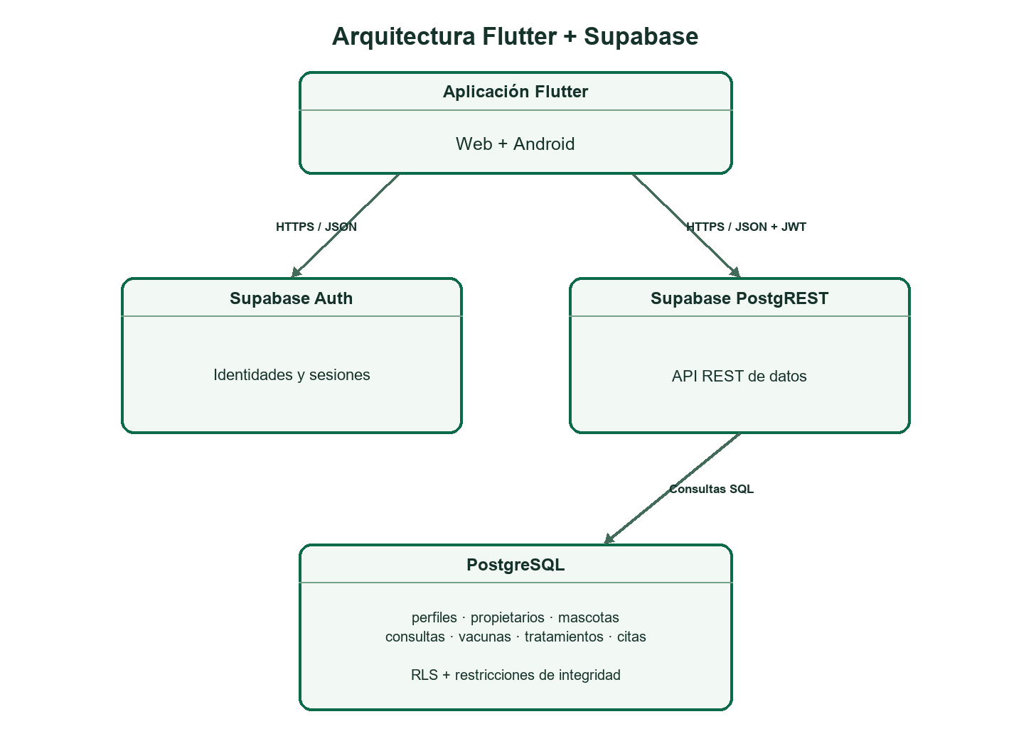
Figura 3. Arquitectura del sistema. Fuente: elaboración propia.
Componente | Responsabilidad | Tecnología | Se comunica con | Protocolo / formato
Personal veterinario | Iniciar sesión y gestionar propietarios, mascotas, consultas, tratamientos y vacunas. | Flutter Web / Android | Aplicación Flutter | Interfaz gráfica
Propietario | Consultar únicamente información autorizada y solicitar cita. | Flutter Web / Android | Aplicación Flutter | Interfaz gráfica
Aplicación cliente | Presentar pantallas, validar formularios y consumir servicios. | Flutter; Dart | Supabase Auth y PostgREST | HTTPS / JSON
Autenticación | Crear y validar identidades, gestionar sesiones y emitir tokens. | Supabase Auth | Flutter; auth.users | HTTPS / JSON; JWT
API de datos | Exponer consultas, inserciones y actualizaciones permitidas. | Supabase PostgREST | Flutter; PostgreSQL | HTTPS / JSON; PATCH
Reglas de acceso | Autorizar filas y validar integridad de datos. | PostgreSQL RLS y restricciones | PostgREST; tablas | Políticas y restricciones SQL
Base de datos | Persistir perfiles, propietarios, mascotas, consultas, vacunas, tratamientos y citas. | PostgreSQL de Supabase | PostgREST | La app accede por HTTPS / JSON
Despliegue web | Publicar el panel administrativo mediante una URL pública. | Flutter Web; proveedor por definir | Navegador | HTTPS
Distribución Android | Generar y distribuir la aplicación instalable. | Flutter APK (Android ARM64) | Dispositivo Android | APK / descarga HTTPS
Tabla 10. Componentes y responsabilidades de la arquitectura. Fuente: elaboración propia.

2.4.2 Modelo de datos
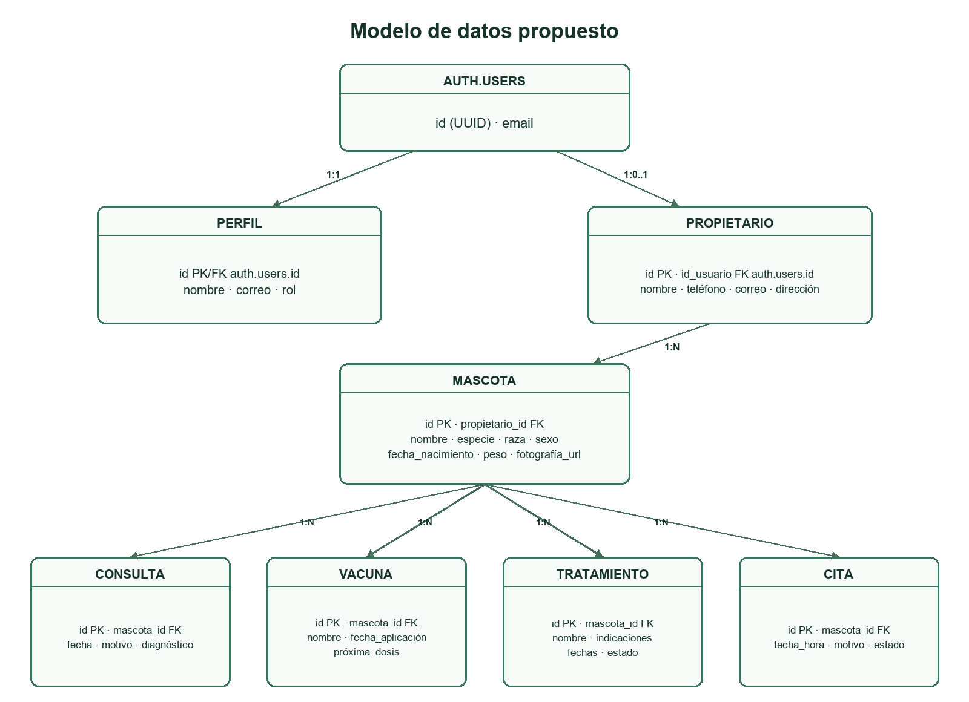

Diccionario de datos — perfiles, propietarios, mascotas y consultas
Tabla 11. Diccionario de datos de perfiles, propietarios, mascotas y consultas. Fuente: elaboración propia.
Entidad | Campo | Tipo | Obligatorio | Clave / referencia | Descripción
PERFIL | id | UUID | Sí | PK; FK auth.users.id | Identificador del perfil vinculado a la identidad gestionada por Supabase Auth.
PERFIL | nombre | TEXT | Sí | — | Nombre visible del usuario.
PERFIL | correo | TEXT | No | — | Correo asociado a la cuenta Auth.
PERFIL | rol | TEXT | Sí | CHECK de rol | Rol de personal usado por las políticas RLS. Las contraseñas no se almacenan aquí.
PROPIETARIO | id | UUID | Sí | PK | Identificador del propietario.
PROPIETARIO | id_usuario | UUID | Sí | FK auth.users.id | Identidad de Auth asociada para aplicar acceso individual. La columna y su política RLS deben existir en el esquema desplegado.
PROPIETARIO | nombre_completo | TEXT | Sí | — | Nombre completo del propietario.
PROPIETARIO | telefono / correo / dirección | TEXT | No | — | Datos de contacto; usar datos ficticios en pruebas y capturas.
MASCOTA | id | UUID | Sí | PK | Identificador único de la mascota.
MASCOTA | propietario_id | UUID | Sí | FK PROPIETARIO.id | Propietario responsable.
MASCOTA | nombre / especie / raza / sexo | TEXT | Sí/No | — | Datos descriptivos del paciente.
MASCOTA | fecha_nacimiento / peso | DATE / NUMERIC | No | — | Fecha de nacimiento y peso si fueron registrados.
CONSULTA | id | UUID | Sí | PK | Identificador de la consulta.
CONSULTA | mascota_id | UUID | Sí | FK MASCOTA.id | Mascota atendida.
CONSULTA | veterinario_id | UUID | No | FK PERFIL.id | Personal veterinario que registra la atención.
CONSULTA | fecha / motivo / diagnóstico / observaciones | DATE / TEXT | Sí/No | — | Información de la atención clínica que forma parte del historial.

2.4.3 Diseño de la interfaz
Las interfaces móviles muestran los flujos del propietario para iniciar sesión, consultar sus mascotas, cuidados, citas y perfil.
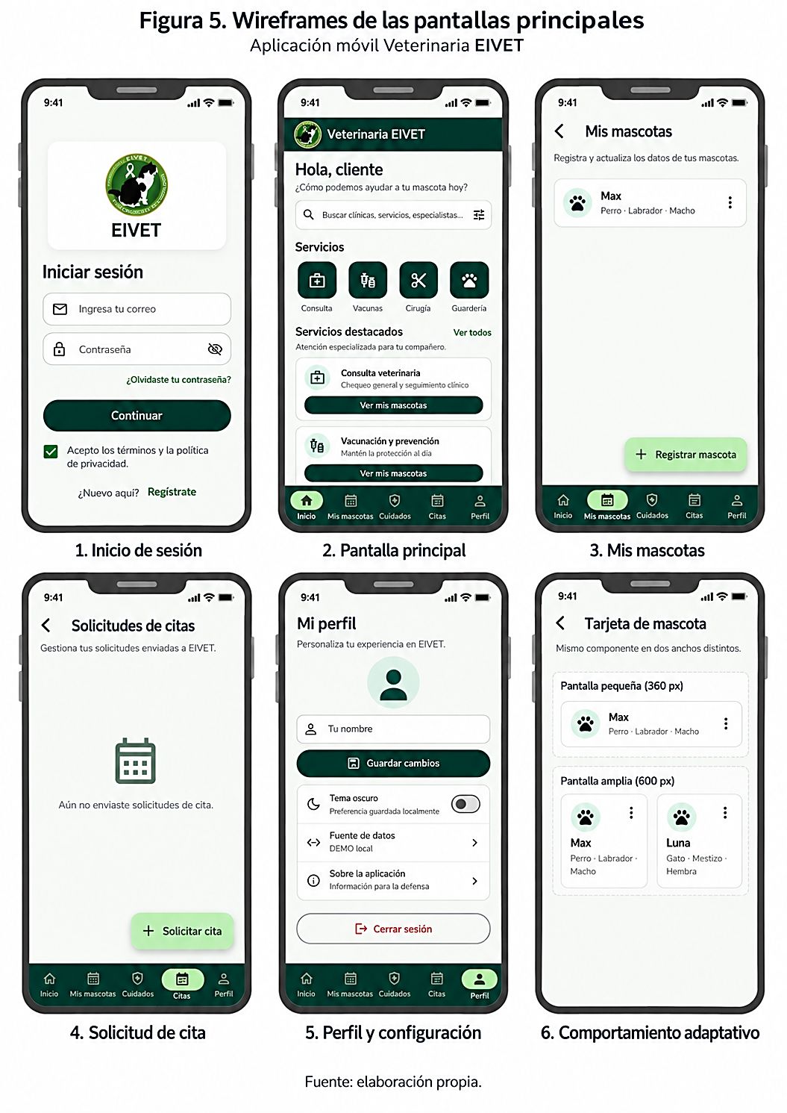
Figura 5. Wireframes de la aplicación móvil para el propietario. Fuente: elaboración propia.
Las vistas siguientes complementan esos flujos con las tareas del personal veterinario: registrar propietario y mascota, y registrar una consulta para actualizar el historial clínico.
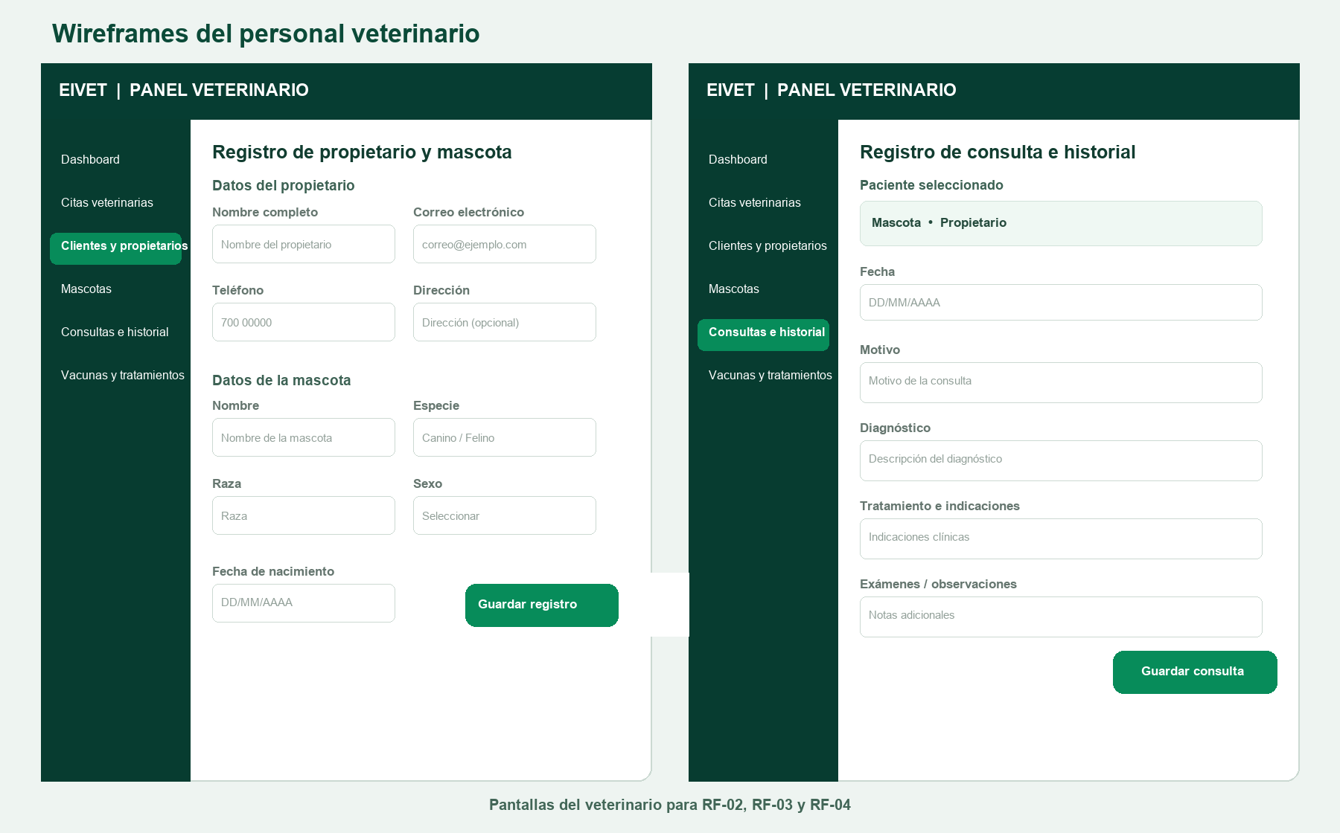
Figura 6. Wireframes web del personal veterinario para RF-02, RF-03 y RF-04. Fuente: elaboración propia.

2.4.4 Contrato de la API de Supabase
Tabla 12. Contrato de la API de Supabase. Fuente: elaboración propia.
Método | Ruta | Auth | Rol | Parámetros | 2xx | Errores / RLS
POST | /auth/v1/token?grant_type=password | No | Usuario registrado | email, password | 200 + sesión/token | 400, 401
POST | Invitación de Supabase Auth (flujo de servidor seguro) | Sí | Personal autorizado | Correo del propietario; nunca service_role en Flutter | Identidad creada/invitación enviada | 400, 401, 409
POST | /rest/v1/propietarios | Sí | Veterinario | JSON del propietario e id_usuario | 201 + registro | 400, 401, 403
GET | /rest/v1/mascotas?select=*&propietario_id=eq.{id} | Sí | Veterinario / propietario autorizado | Filtro PostgREST | 200 + filas visibles; RLS puede devolver lista vacía | 400, 401
POST | /rest/v1/mascotas | Sí | Veterinario | JSON con propietario_id y datos de mascota | 201 + registro | 400, 401, 403
PATCH | /rest/v1/mascotas?id=eq.{id} | Sí | Veterinario | JSON con campos a actualizar | 200 + registro actualizado | 400, 401; RLS puede devolver 200 sin filas visibles
POST | /rest/v1/historiales_clinicos | Sí | Veterinario | JSON con mascota_id, fecha, motivo y datos clínicos | 201 + consulta | 400, 401, 403
GET | /rest/v1/historiales_clinicos?mascota_id=eq.{id}&order=fecha.desc | Sí | Veterinario / propietario autorizado | ID de mascota | 200 + historial autorizado; RLS puede devolver lista vacía | 400, 401
POST | /rest/v1/tratamientos | Sí | Veterinario | JSON de tratamiento y mascota/consulta | 201 + tratamiento | 400, 401, 403
POST | /rest/v1/vacunas | Sí | Veterinario | JSON de vacuna y mascota | 201 + vacuna | 400, 401, 403
POST | /rest/v1/citas | Sí | Propietario autenticado | JSON con mascota, fecha solicitada y motivo | 201 + cita pendiente | 400, 401, 403

2.5 Justificación del stack tecnológico
La Tabla 13 presenta las tecnologías implementadas y su relación con los requisitos funcionales y no funcionales del sistema.
Componente | Versión | Función en el sistema | Criterio que motivó su selección
Frontend | Flutter 3.35+ / Dart 3.9+ (restricciones de pubspec.yaml; fijar salida exacta de flutter --version al compilar) | Desarrollar interfaces web y Android desde una base de código. | Permite cubrir RF-01 a RF-08 y compatibilidad definida en RNF-04.
Backend | supabase_flutter 2.9.1 (pubspec.lock) | SDK cliente para Supabase Auth y PostgREST desde Flutter. | Evita un servidor intermedio propio y soporta las operaciones requeridas RF-01 a RF-08.
Base de datos | PostgreSQL administrado por Supabase | Almacenar información persistente de usuarios, propietarios, mascotas, consultas, tratamientos, vacunas y citas. | Fue seleccionado por su capacidad para manejar datos estructurados mediante relaciones entre entidades, permitiendo implementar el modelo entidad-relación definido y las operaciones CRUD requeridas (RF-02 al RF-08)
Autenticación | Supabase Auth (servicio administrado; versión del servicio no fijada por el cliente) | Gestionar registro, inicio de sesión, identificación de usuarios y generación de tokens de acceso. | Fue seleccionado porque proporciona mecanismos de autenticación integrados y permite proteger la información mediante usuarios autenticados y control de acceso, relacionado con el requisito de seguridad (RNF-02) y el inicio de sesión (RF-01).
Despliegue | Flutter Web por HTTPS en Firebase Hosting, Netlify o GitHub Pages (proveedor y URL pendientes); APK Android en GitHub Releases. | Publicar aplicación web accesible y distribuir artefacto Android. | Permite cumplir el despliegue web + móvil y disponibilidad evaluable de RNF-05.
Control de versiones | Git + GitHub | Gestionar el historial de cambios del código fuente, evidenciar avances y facilitar la organización del desarrollo. | Fue seleccionado porque permite mantener trazabilidad del proceso de construcción del software y cumplir el requisito de contar con un repositorio con historial progresivo del desarrollo.
Otros | Visual Studio Code / Android Studio | Desarrollo, depuración, ejecución de pruebas y administración del proyecto Flutter. | Fueron utilizados como herramientas de apoyo para facilitar la construcción, ejecución y validación del sistema durante las etapas de implementación y pruebas (RNF-01 y RNF-04).
Tabla 13. Stack tecnológico y criterios de selección. Fuente: elaboración propia.
Antes de entregar se requiere completar la ciudad de EIVET y las mediciones observadas del proceso actual; adjuntar el enlace y captura fechada del tablero; confirmar acceso docente al repositorio; definir la URL pública web; registrar la versión exacta de Flutter usada; y comprobar que las políticas RLS publicadas incluyen el vínculo PROPIETARIO.id_usuario con auth.users. Usar datos ficticios en capturas y pruebas. El plan gratuito de Supabase puede pausar proyectos inactivos; comprobar su disponibilidad antes de la evaluación.

